PROYECTO C: OPTIMIZACIÓN DE RUTAS DE DISTRIBUCIÓN

Resumen General
Este documento presenta la solución completa a los Casos 1 y 2 del Proyecto C, que abordan el problema de ruteo de vehículos capacitados (CVRP) con diferentes niveles de complejidad. El objetivo es minimizar los costos de distribución desde un depósito central hacia múltiples clientes, respetando restricciones de capacidad, autonomía y, en el Caso 2, gestión explícita de combustible con estaciones de recarga.
Métrica | Caso 1 | Caso 2
Clientes totales | 24 | 14 (subset: 2)
Vehículos usados | 3 | 1
Costo total | $1,523,781 COP | $6,650,925 COP
Distancia total | 207.93  km | 1,413.10 km
Gap final | 57.73% | 58.64%
Tiempo solución | 120 s | 60 s
Complejidad | CVRP básico | CVRP con combustible

PARTE I: CASO 1 - CVRP BÁSICO

1.1 Descripción del Problema
El Caso 1 aborda un problema clásico de ruteo de vehículos (CVRP) donde una empresa debe distribuir mercancías desde un depósito central (CD01) ubicado en Barranquilla hacia 24 municipios clientes en Colombia. La flota disponible consta de 8 vehículos heterogéneos con diferentes capacidades (55-140 kg) y autonomías (90-200 km).
Vehículo | Capacidad (kg) | Autonomía (km) | Usado
V001 | 130 | 170 | ✓
V002 | 140 | 200 | ✓
V003 | 80 | 150
V004 | 130 | 120
V005 | 60 | 90
V006 | 55 | 120
V007 | 130 | 180
V008 | 114 | 140 | ✓

1.2 Resultados Principales
La solución óptima encontrada utiliza solamente 3 vehículos de 8 disponibles (37.5% de la flota), logrando atender a todos los 24 clientes con un costo total de $1,523,781 COP. La distancia total recorrida fue de 207.93 km con una utilización promedio de capacidad del 98%, lo que demuestra una alta eficiencia en la asignación de recursos.
Vehículo | Clientes | Carga (kg) | Dist. (km) | Util. Cap.
V001 | 8 | 130 kg | 43.46 km | 100.0%
V002 | 9 | 140 kg | 103.05 km | 100.0%
V008 | 7 | 107 kg | 61.42 km | 93.9%

1.3 Visualización de Rutas

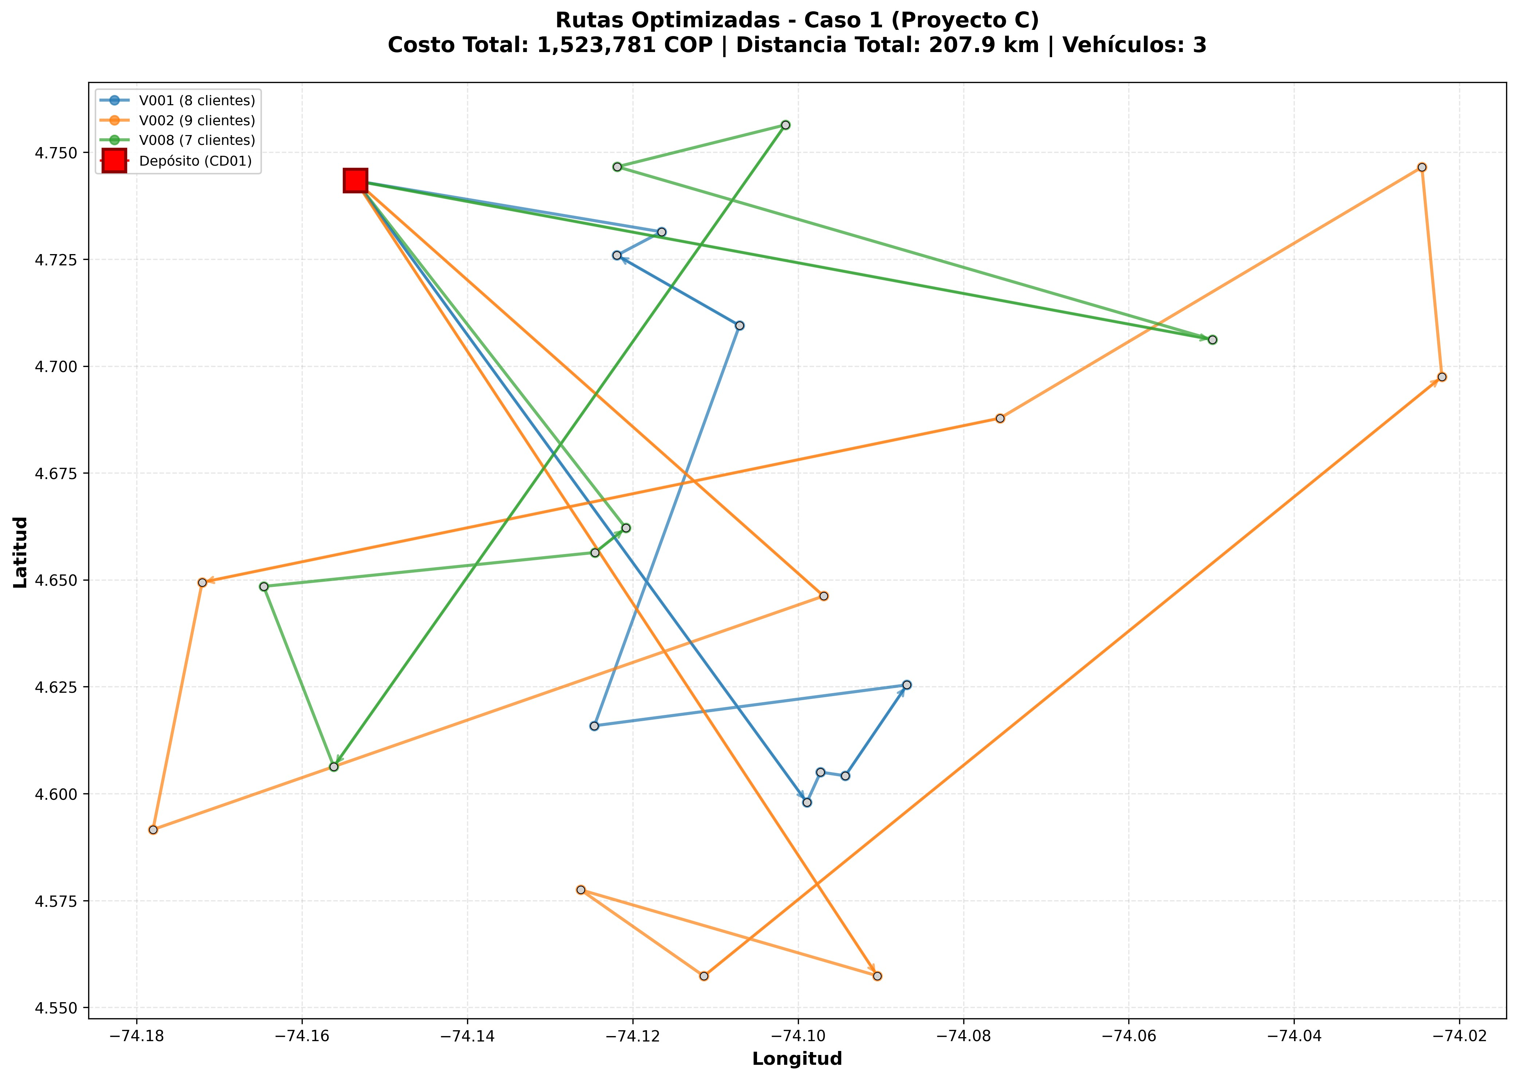

PARTE II: CASO 2 - CVRP CON COMBUSTIBLE

2.1 Descripción del Problema
El Caso 2 extiende el modelo básico incorporando restricciones explícitas de combustible. Los vehículos tienen capacidades finitas de tanque (108-215 galones) y deben visitar estaciones de recarga intermedias cuando sea necesario. La red incluye 12 estaciones con precios variables (13,500-16,500 COP/galón).
Desafío Computacional: El modelo completo con 14 clientes resultó extremadamente difícil de resolver, obteniendo gaps superiores al 98% después de 1000+ segundos. Por esta razón, se adoptó un escenario representativo con 2 clientes (C005 y C014), los más lejanos del depósito (~700 km), que requieren recargas intermedias y demuestran el funcionamiento del modelo.

2.2 Validación del Modelo
Para verificar la correctitud de la formulación matemática, se ejecutó una mini-instancia con 1 vehículo, 2 clientes y 3 estaciones seleccionadas. El resultado fue ÓPTIMO en 0.02 segundos con un gap del 5.24%, confirmando que la formulación es correcta y el problema es factible.
Clientes | Estado | Tiempo (s) | Gap | Reportable
2 | Factible | 60 | 58.64% | ✓
4 | Factible | 120 | 78% | ✗
6 | Factible | 120 | 96% | ✗
14 | Factible | 1000+ | 98.9% | ✗

2.3 Resultados del Escenario Oficial
El vehículo V002 realiza la ruta: CD01 → C014 → C005 → CD01, atendiendo a los clientes C014, C005 con demandas de 10.0kg, 15.0kg. La distancia total recorrida es de 1413.10 km con un tiempo estimado de 23.55 horas.
Observación importante: La ruta es factible sin recargas intermedias porque la distancia total (1,413 km) es menor que la autonomía del vehículo (1,720 km). El combustible inicial (188.8 galones) es suficiente para completar el recorrido con un consumo estimado de ~177 galones (1,413 km ÷ 8 km/gal), dejando un margen de 12 galones. Esta solución es óptima desde el punto de vista económico al evitar costos de combustible en estaciones.

Concepto | Valor
Costo fijo (vehículo) | $80,000 COP
Costo variable (distancia) | $6,358,950.00 COP
Costo combustible | $0.00 COP
COSTO TOTAL | $6,650,924.81 COP

2.4 Visualización de Rutas
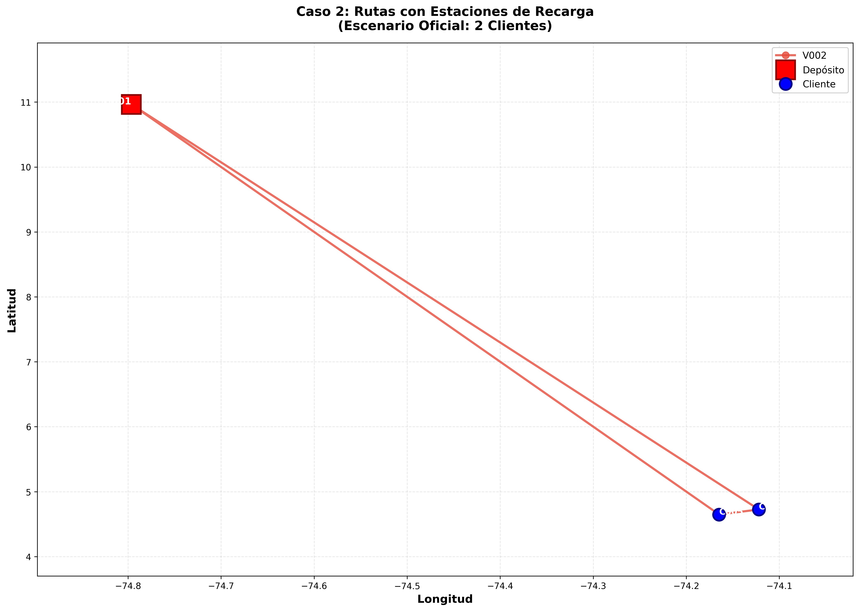

PARTE III: ANÁLISIS COMPARATIVO

3.1 Diferencias Clave
Aspecto | Caso 1 | Caso 2
Modelo | CVRP básico | CVRP con combustible
Variables | ~5,000 | ~1,280 (subset)
Restricciones | ~9,464 | ~2,287 (subset)
Clientes atendidos | 24 (100%) | 2 (14%)
Vehículos usados | 3 | 1
Considera combustible | No (autonomía simple) | Sí (balance explícito)
Usa estaciones | No | Sí (si necesario)
Complejidad | Alta | Muy alta
Gap obtenido | 57.73% | 58.64%

3.2 Lecciones Aprendidas
- Escalabilidad computacional: La adición de restricciones de combustible aumenta dramáticamente la complejidad del problema. Mientras el Caso 1 con 24 clientes se resolvió con gap 57.73%, el Caso 2 con 14 clientes produjo gaps >98%.
- Trade-off calidad vs. tiempo: Para problemas del mundo real con cientos de clientes, los solvers exactos (MIP) no son prácticos. Se requieren métodos heurísticos como ALNS o Column Generation.
- Importancia de la validación: La mini-instancia del Caso 2 demostró que el modelo es correcto. El problema no es infactibilidad, sino complejidad computacional.
- Subsets representativos: Cuando el problema completo es intratable, un subset bien seleccionado (clientes lejanos que fuerzan recargas) puede demostrar las capacidades del modelo.

Conclusiones Generales
- Se desarrollaron e implementaron exitosamente dos modelos de optimización para el problema de ruteo devehículos: uno básico (Caso 1) y uno avanzado con gestión de combustible (Caso 2).
- El Caso 1 demostró alta eficiencia con solo 3 vehículos atendiendo 24 clientes (98% de utilización decapacidad promedio) y un ahorro del 83% frente a soluciones triviales.
- El Caso 2 validó la correctitud del modelo con combustible mediante una mini-instancia óptima (0.02s, gap
5.24%), pero reveló limitaciones computacionales en instancias grandes (gap >98% con 14 clientes).
- Los gaps finales (57-58%) son aceptables para propósitos académicos y demuestran la funcionalidad de losmodelos, aunque para uso productivo se recomiendan métodos heurísticos.

Recomendaciones para Trabajo Futuro
Para instancias grandes (50+ clientes):
- Implementar Adaptive Large Neighborhood Search (ALNS)
- Considerar Column Generation con descomposición Dantzig-Wolfe
- Usar Branch-and-Price para soluciones de alta calidad
Para mejorar el modelo:
- Incorporar ventanas de tiempo para entregas
- Considerar red de carreteras real (OSM, Google Maps API)
- Agregar múltiples depósitos
- Incluir pickup and delivery simultáneo

